Reichertsheim: Neuwahlen gab es bei der gut besuchten Jahreshauptversammlung des Trachtenvereins Reichertsheim im Saal des Gutsgasthofs in Thambach. Die Wahlleitung übernahmen Erster Bürgermeister Franz Stein und Zweiter Bürgermeister Hans Knollhuber. Die Vorstandschaft stellte sich zur Wiederwahl und wurde in ihren Ämtern bestätigt. Sie setzt sich wie folgt zusammen: 1. Vorstand Augustin Grundner, stellvertretende Vorstände Josef Bibinger und Georg Hanslmeier, 1. Schriftführerin Margit Holzner, 2. Schriftführerin Lina Anzenberger, 1. Kassierin Elisabeth Reindl und 2. Kassierin Maria Maierbacher. Auch der weitere Vereinsausschuss konnte zügig besetzt werden. So wurden als Frauenvertreterin Heidi Grundner und als 2. Frauenvertreterin Resi Huber gewählt, als Jugendleiter Stefan Wimmer, als 2. Jugendleiterin Magdalena Kirchthaler, als Trachtenpflegerin Sabine Nußrainer und als Beisitzer Katharina Lohmayer, Bettina Stöckl, Anderl Gruber, Vreni Knollhuber und Konrad Nußrainer. Als Fähnrich fungiert weiterhin Andreas Aigner. Neuer Vorplattler ist Kilian Fluhrer (bisher Andreas Knollhuber), 2. Vorplattler Andreas Aigner, Vortänzerin Theresa Hanslmeier, 2. Vortänzerin Anna Fußstetter (bisher Antonia Kirchthaler). Die Theaterleiter Georg Hanslmeier und Richard Schwarzenbeck wurden ebenso wie die Leiter der Schnalzergruppe Josef Baumgartner und der Leonhardigruppe Hannes Wilhelm bestätigt. Die Elternvertretung wird in einer gesonderten Elternversammlung gewählt. Auch die Kinder- und Jugendgruppe hat aus ihren Reihen eine Vertretung gewählt. Als Kassenprüfer wählte die Mitgliederversammlung Richard Göschl und Richard Schwarzenbeck. Martin Lohmaier als Vorstand und Josef Zeiler als Dirigent wurden von der Trachtenblaskapelle Ramsau bei deren Jahreshauptversammlung vergangenes Jahr gewählt. Bürgermeister Franz Stein würdigte in seinem Grußwort die Aktivitäten und gute Jugendarbeit des Vereins. Dabei sprach er besonders das heurige Aufstellen des Maibaums, der den neu gestalteten Rathausvorplatz ziert, und die starke Beteiligung beim Herbstfesteinzug in Haag an. Die Trachtenblaskapelle Ramsau und der Trachtenverein Reichertsheim stellten mit den über 100 in einem Block marschierenden Teilnehmern eine eindrucksvolle Repräsentation der Gemeinde Reichertsheim dar, so der Bürgermeister.
gru
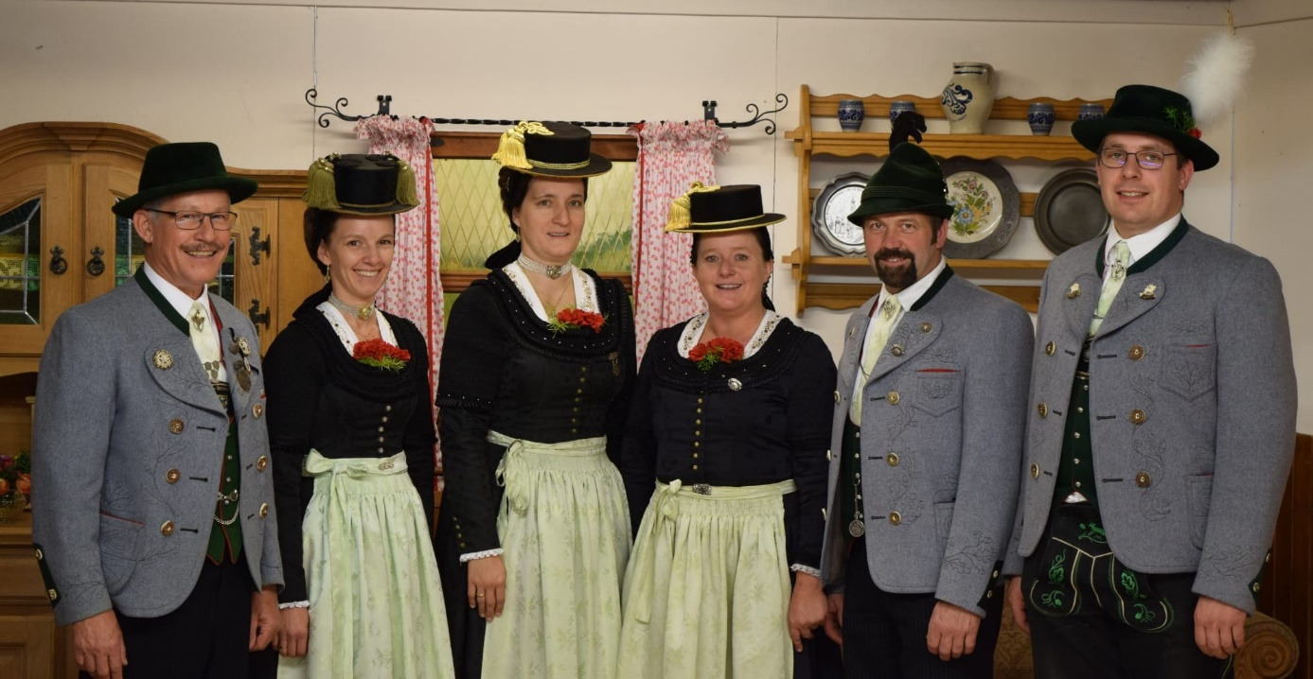
Bei der Jahreshauptversammlung des Trachtenvereins Reichertsheim wurde die bisherige Vorstandschaft wiedergewählt. Von rechts: Die stellvertretenden Vorstände Josef Bibinger und Georg Hanslmeier, Schriftführerin Margit Holzner, Kassierin Elisabeth Reindl, 2. Kassierin Maria Maierbacher und 1. Vorstand Augustin Grundner. Die 2. Schriftführerin Lina Anzenberger fehlt auf dem Foto wegen Urlaubs Foto: Grundner

